ĐỊNH DẠNG CHO VIỆC IN ẤN BÀI BÁO TRONG KỶ YẾU CỦA FAIR

Trần Văn Lăng ¹, Phan Thị Quế Anh², Đỗ Năng Toàn³
¹ Viện Cơ học và Tin học ứng dụng, Viện Hàn lâm Khoa học và Công nghệ Việt Nam
² Tạp chí Tin học và Điều khiển, Nhà xuất bản Khoa học tự nhiên và Công nghệ
³Viện Công nghệ thông tin, Viện Hàn lâm Khoa học và Công nghệ Việt Nam
langtv@vast.ac.vn, pqanh999@yahoo.com, dntoan@ioit.ac.vn

TÓM TẮT— Bài báo này trình bày những cách thức cần phải chuẩn bị cho khuôn dạng của một bài báo để được in ấn trong Kỷ yếu Hội nghị quốc gia về Nghiên cứu cơ bản và ứng dụng Công nghệ thông tin (Fundamental and Applied Information Technology Research - FAIR). File được dùng như một khuôn mẫn (template) của Micrsosoft Word 6.0 hoặc mới hơn. Toàn bộ phần Tóm tắt được viết với font chữ Times New Roman, 9 pt. italic và bold cho cụm từ Tóm tắt
Từ khóa— Bao gồm khoảng 4 từ khóa hoặc cụm từ để qua đó người đọc có thể biết được hướng nghiên cứu của bài báo này. Các từ khóa hoặc cụm từ cách nhau bởi dấu phẩy.

GIỚI THIỆU
Toàn văn bài viết bao gồm cả phương trình toán học, bảng biểu, hình vẽ được soạn thảo và lưu trữ dưới dạng Word Documents (.doc hoặc .docx). Những dòng văn bản dùng font chữ Times New Roman kích thước 10pt. Những ký tự đặc biệt (chẳng hạn ký tự Greek) dùng font chữ Symbol.
Trong Paragraph: First line là 1cm, Spacing before là 0, Spacing After là 6pt, First line được chỉ định là 0,5cm và Alignment là justified.

KÍCH THƯỚC

Khoảng cách

Khoảng cách lề

Khổ giấy
Khổ giấy của Kỷ yếu là 20,5 x 29,5 cm; những thông số khác như sau:
- Paper: 20,5 x 29,5 cm
- Header: 1,4 cm, Footer: 1cm
- Đánh dấu Odd and even và First page để đặt Tên bài, Tác giả, Hội nghị, Số trang trên Header.

Khoảng cách lề
Khoảng cách từ lề trên 2,2cm; lề dưới, lề trái, lề phải là 1,8cm; gutter là 0cm

Header và Footer
Phần Header có phân biệt trang đầu với các trang còn lại, trang chẵn và trang lẽ; phần Footer giống nhau (Như Template file này)

Kích thước khác

Phần tiêu đề
Tên bài báo dùng chữ in hoa như Template file này (Font chữ Arial 14pt, in đậm)

Tác giả
Tên tác giả bao gồm cả cơ quan, địa chỉ email như Template file này

THÔNG TIN KHÁC

Hình vẽ
Hình vẽ trong bài viết được đánh số bắt đầu từ 1, được canh lề Justified, lời chú thích được viết dưới hình vẽ với kích thước font chữ là 9pt như Hình 1.

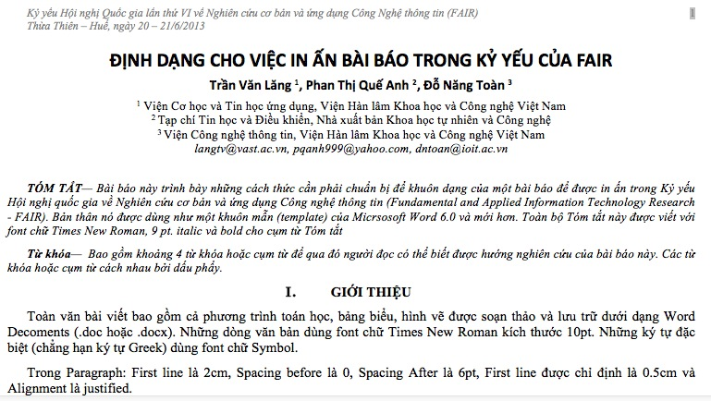
- Đây là hình về bài báo FAIR

Các hình vẽ tiếp theo được đánh số như Hình 2.
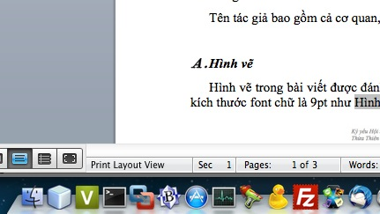
- Đây là một hình khác

Bảng biểu
Bảng biểu cũng tương tự như hình vẽ; tuy nhiên dòng chú thích được viết ở phía trên như Bảng 1.
- Bảng biểu hướng dẫn
Font chữ toàn văn | Times New Roman
Kích thước toàn văn | 10pt
Kích thước tiêu đề | 14pt

LỜI CẢM ƠN (NẾU CÓ)

TÀI LIỆU THAM KHẢO
- Author1_Name, Author2_Name,“Paper Title ACASH: An Adaptive Web Caching method based on the Heterogeneity of Reference Characteristics”, Journal of AICIT, AICIT(Publication_Name), vol. 10, no. 4, pp.169-711, 2015.
- Author1_Name, Author2_Name, Web Caching and Replication, Addison-Wesley(Publication_ Name), USA, 2014
- Author1_Name, Author2_Name, “Exploring the bounds of Web latency reduction from caching and prefetching”, In Proceeding(s) of the AICIT Symposium(Conference) on Internet Technologies, pp.13-22, 2019.

FORMAT FOR PREPARATION OF PAPER FOR PUBLICATION IN THE PROCEEDING’S FAIR

Tran Van Lang, Phan Thi Que Anh, Do Nang Toan
ABSTRACT— Inthis paper, we describe the submission guidelines for preparing papers for the Proceeding of national Conference on Fundamental and Applied Infromation Technology Research (FAIR). Use this document as a template with Microsoft Word 6.0 or later. Define all symbols used in the abstract. Do not cite references in the abstract. The abstract body is typed in Times New Roman, 9 pt. italic and in bold face.

